SVPWM调制

### 空间电压矢量

### 空间电压矢量是我们在控制电机过程中虚拟出来的一个矢量，既然是矢量，自然是有大小和方向的，转子永磁体会努力旋转到内部磁力线和外部磁场方向一致，所以这个矢量其实就可以表征我们希望转子旋转到的方向，也即所需要生成的磁场方向了。

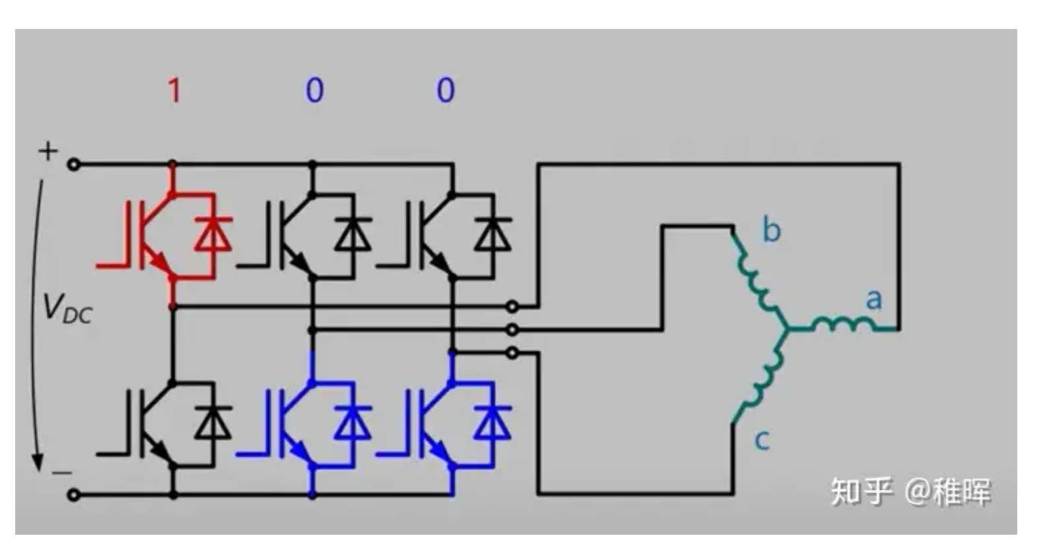

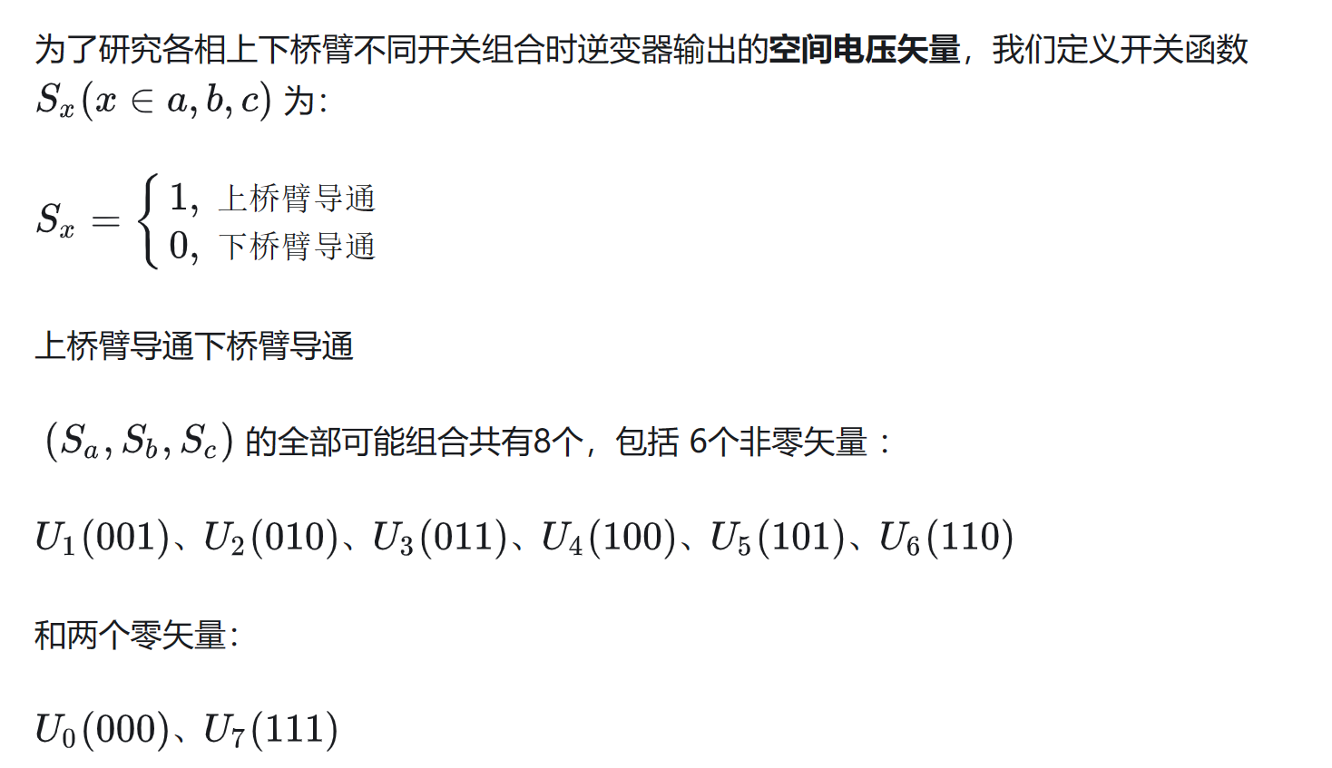

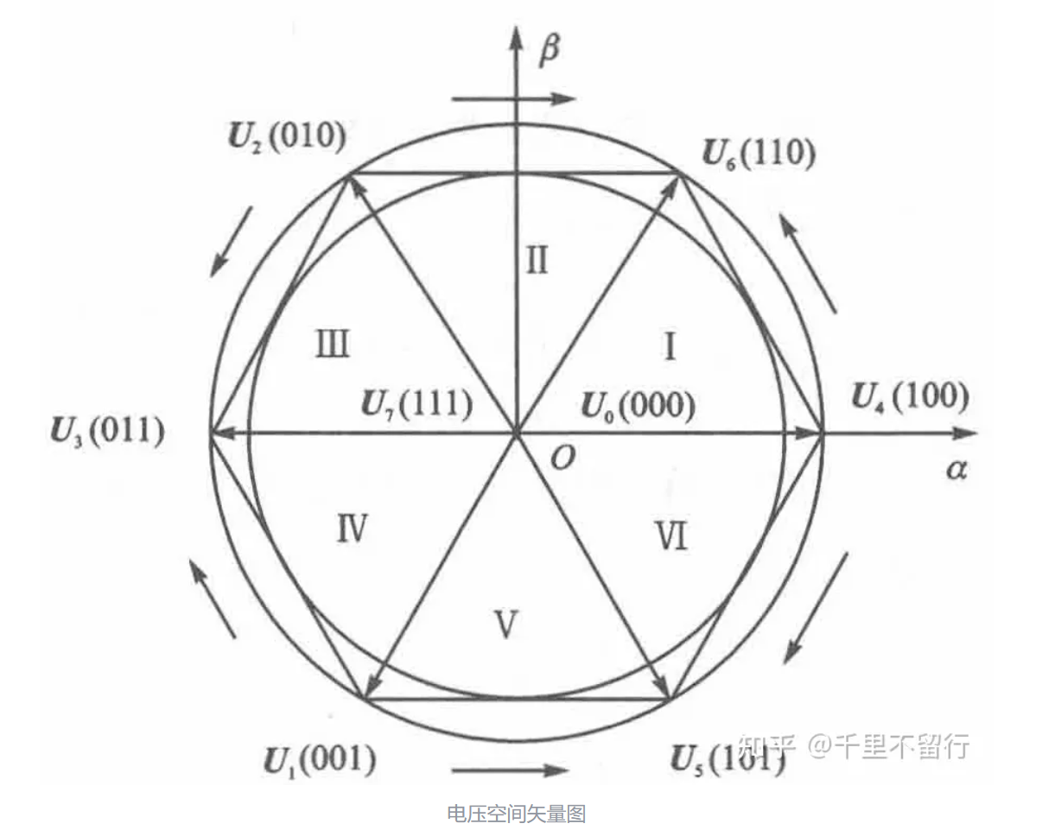

SVPWM意义就在于用这6个空间电压矢量作为基向量来合成任意矢量。

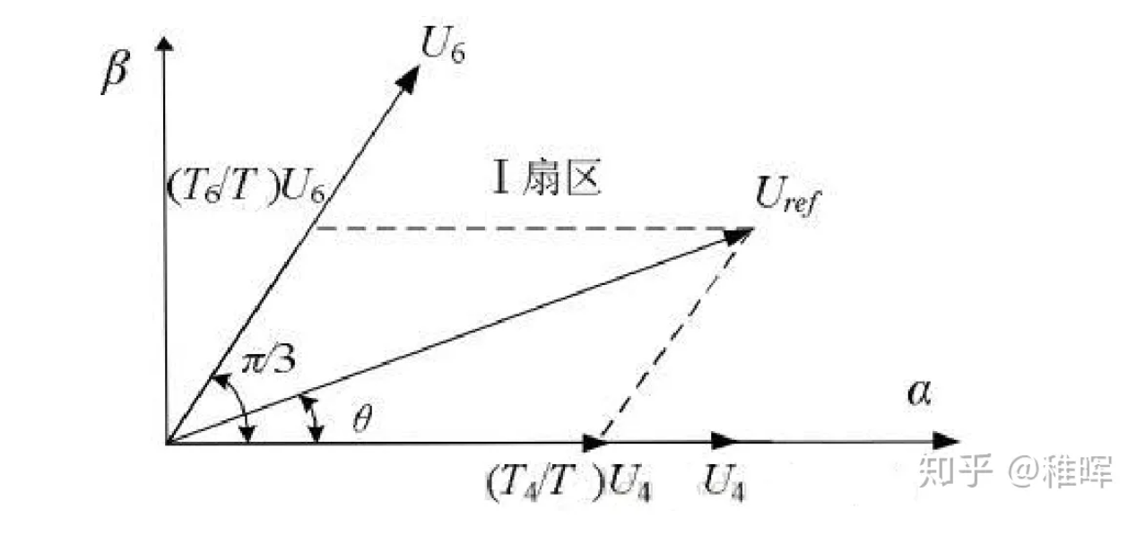

我们可以周期性地在不同空间电压矢量之间切换，只要合理地配置不同基向量在一个周期中的占空比，就可以合成出等效的任意空间电压矢量了。

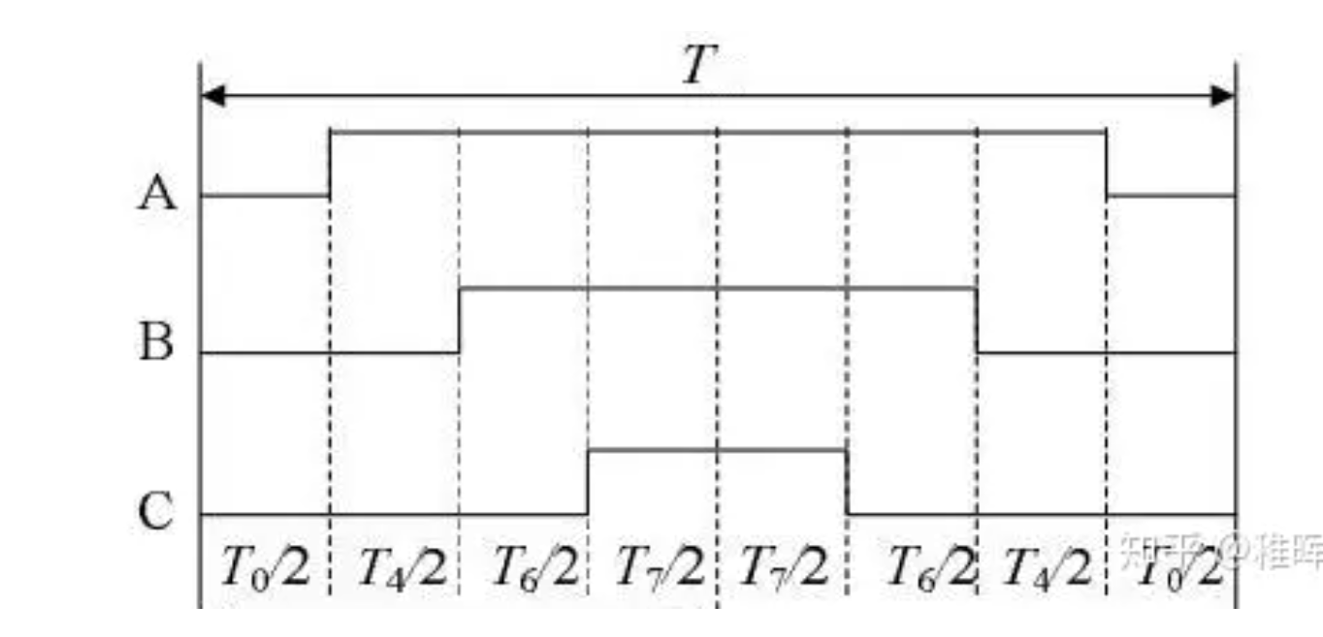

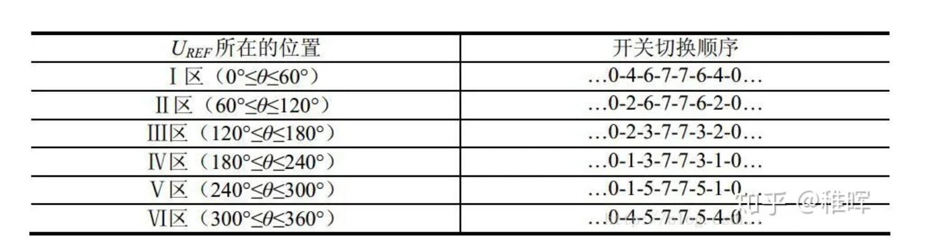

理论上任何切换顺序都是可以的，但是实际中我们需要考虑更多限制，比如因为MOS管存在开关损耗，我们希望能尽量减少MOS管的开关次数，那么以最大限度减少开关损耗为目的，就可以用上面的切换顺序，同时我们通过在合理的位置插入两个零矢量，并且对零矢量在时间上进行了平均分配，以使产生的PWM对称，从而有效地降低了PWM的谐波分量。